Расписание для 2 класса на 15.05.20г
Классный руководитель: Вербина Т. А.
Пятница 15 мая
№  n/n | Предмет | Материал урока | Стр. учеб-ка | Примечание
1. | Литературное чтение | Шарь Перро «Кот в сапогах»  Пояснения к выполнению заданий.  1. Дочитать сказку «Кот в сапогах».  2. Записать на телефон и отправить отрывок сказки со слов: Тем временем король, проезжая мимо… и до конца сказки.  3. Записывайте на диктофон в телефоне, а потом отсылайте. Можно и видео.  4. Запишите в тетрадь по литературному чтению вопросы, которые вы можете задать по содержанию сказки.  Придумать 10 вопросов. Сфотографировать работу и отправить. | стр.  189 - 193 | Фото, видео или аудио ответ направить на номер в WhatsApp: 8 928-155-92-71 или эл.почту –  verbina2015@mail.ru
2. | Русский язык | Части речи ихразличие. Разбор слова как части речи  Пояснения к выполнению заданий.  1. Минутка чистописание: гл, ча, их (написать три строчки)  2. Выполнить упр. 212 стр. 124 (по заданию учебника, письменно отвечаем на вопросы)  Например:  1. Имя прилагательное отвечает на вопрос (какой?) красный.  2. Имя прилагательное красный обозначает предмет.  3. Имя прилагательное красный связан с именем существительным гребень.  4. Имя прилагательное красный употреблено в форме единственного числа.  Имя прилагательное красный не брать!!!  Письменные работы сфотографировать и отправить. | стр.  124 | Фото ответ направить на номер в WhatsApp: 8 928-155-92-71 или эл.почту –  verbina2015@mail.ru
3. | Окружающий мир | Впереди лето  Пояснения к выполнению заданий.  1. Внимательно прочитайте текст на стр. 130 - 133. | стр.  130 - 133
4. | Музыка | Природа и музыка. Печаль моя светла  1. Слушать музыку природы. | стр.  120 -123
5 | Физкультура | Выполнять упражнения самостоятельно, ежедневно в течение недели. Каждое упражнение 8-10 раз.  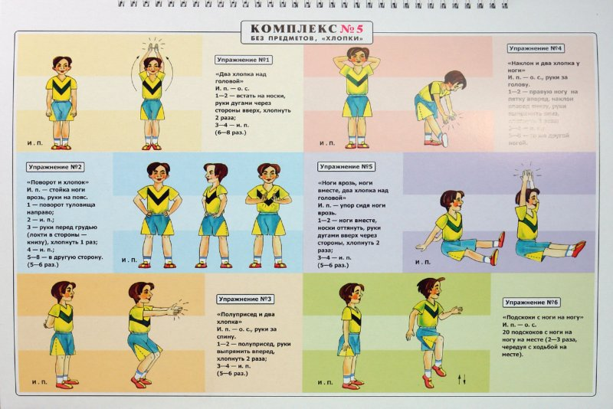 |  | Выполненные задания вы можете направить на номер в WhatsApp: 89281231406;  или эл.почту–dmitry.aks.1@yandex.ru

